**6η ΣΕΙΡΑ ΑΣΚΗΣΕΩΝ**

Αθανασίου Λυδία 3170003

Κουζούμπαση Θεμελίνα 3170076

**ΑΣΚΗΣΗ 1**

**ER Διάγραμμα οντοτήτων-συσχετίσεων.**

**Εικόνα που περιέχει κείμενο, χάρτης

Περιγραφή που δημιουργήθηκε αυτόματα**

**ΑΣΚΗΣΗ 2**

**Πλαίσιο.**

**Εικόνα που περιέχει στιγμιότυπο οθόνης

Περιγραφή που δημιουργήθηκε αυτόματα**

**Σύνθετες λειτουργίες.**

**Εικόνα που περιέχει στιγμιότυπο οθόνης

Περιγραφή που δημιουργήθηκε αυτόματα**

**Λειτουργίες Διαχείρισης Συμβολαίων.**

**Εικόνα που περιέχει στιγμιότυπο οθόνης

Περιγραφή που δημιουργήθηκε αυτόματα**

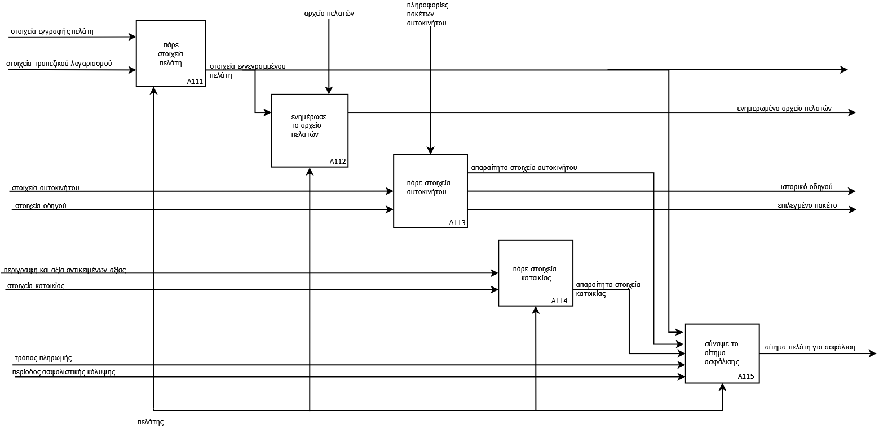**Πράξεις Διαχείρισης Συμβολαίων.**

**Εικόνα που περιέχει στιγμιότυπο οθόνης

Περιγραφή που δημιουργήθηκε αυτόματα**

**Εικόνα που περιέχει χάρτης, στιγμιότυπο οθόνης

Περιγραφή που δημιουργήθηκε αυτόματα**

**Λειτουργίες Διαχείρισης αιτημάτων ζημιών.**

**Εικόνα που περιέχει στιγμιότυπο οθόνης

Περιγραφή που δημιουργήθηκε αυτόματα**

**ΑΣΚΗΣΗ 3 – Πίνακας Αποφάσεων.**

|  |  |  |  |  |  |  |  |  |  |  |  |  |  |  |  |  |  |  |  |  |  |  |  |  |  |
| --- | --- | --- | --- | --- | --- | --- | --- | --- | --- | --- | --- | --- | --- | --- | --- | --- | --- | --- | --- | --- | --- | --- | --- | --- | --- |
| **ΣΥΝΘΗΚΕΣ** | **ΚΑΝΟΝΕΣ** | | | | | | | | | | | | | | | | | | | | | | | | |
| Έγκριση συμβολαίου | Ο | Ν | Ν | Ν | Ν | Ν | Ν | Ν | Ν | Ν | Ν | Ν | Ν | Ν | Ν | Ν | Ν | Ν | Ν | Ν | Ν | Ν | Ν | Ν | Ν |
| Ηλικία < 23 ετών ή δίπλωμα οδήγησης < 1 έτους | - | Ο | Ο | Ο | Ο | Ο | Ο | Ο | Ο | Ο | Ο | Ο | Ο | Ν | Ν | Ν | Ν | Ν | Ν | Ν | Ν | Ν | Ν | Ν | Ν |
| Τόπος κατοικίας : Αθήνα ή Θεσσαλονίκη | - | Ο | Ο | Ο | Ο | Ο | Ο | Ν | Ν | Ν | Ν | Ν | Ν | Ο | Ο | Ο | Ο | Ο | Ο | Ν | Ν | Ν | Ν | Ν | Ν |
| Bonus-Malus ≤ 3 μονάδες | - | Ο | Ο | Ο | Ο | Ν | Ν | Ο | Ο | Ο | Ο | Ν | Ν | Ο | Ο | Ο | Ο | Ν | Ν | Ο | Ο | Ο | Ο | Ν | Ν |
| Bonus-Malus > 15 μονάδες | - | Ο | Ο | Ν | Ν | Ο | Ο | Ο | Ο | Ν | Ν | Ο | Ο | Ο | Ο | Ν | Ν | Ο | Ο | Ο | Ο | Ν | Ν | Ο | Ο |
| Ασφάλεια κατοικίας στην εταιρεία | - | Ο | Ν | Ο | Ν | Ο | Ν | Ο | Ν | Ο | Ν | Ο | Ν | Ο | Ν | Ο | Ν | Ο | Ν | Ο | Ν | Ο | Ν | Ο | Ν |
| **ΕΝΕΡΓΕΙΕΣ** |  | | | | | | | | | | | | | | | | | | | | | | | | |
| Αύξηση 30% |  |  |  |  |  |  |  |  |  |  |  |  |  | Χ | Χ | Χ | Χ | Χ | Χ | Χ | Χ | Χ | Χ | Χ | Χ |
| Αύξηση 10% λόγω τόπου κατοικίας |  |  |  |  |  |  |  | Χ | Χ | Χ | Χ | Χ | Χ |  |  |  |  |  |  | Χ | Χ | Χ | Χ | Χ | Χ |
| Έκπτωση 7% |  |  |  |  |  | Χ | Χ |  |  |  |  | Χ | Χ |  |  |  |  | Χ | Χ |  |  |  |  | Χ | Χ |
| Αύξηση 10% λόγω bonus-malus |  |  |  | Χ | Χ |  |  |  |  | Χ | Χ |  |  |  |  | Χ | Χ |  |  |  |  | Χ | Χ |  |  |
| Έκπτωση 3% |  |  | Χ |  | Χ |  | Χ |  | Χ |  | Χ |  | Χ |  | Χ |  | Χ |  | Χ |  | Χ |  | Χ |  | Χ |